

1月～3月の活動

**号**

**結いの実だより**



vol.7

R2.4

発行

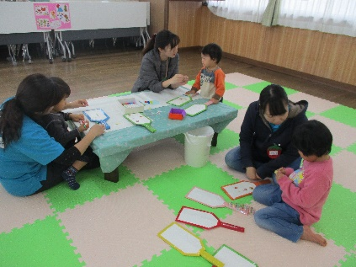

**2/9　第10回いちごひろば**

**親子でボーリングをして遊びました！頑張ったごほうびにもらったミッキーとミニーのメダルも大喜び！！みんなでおやつを食べ、楽しく過ごしました☆**

**1/12　第９回いちごひろば**

**里親さんはテーマ交流、子ども**

**達は牛乳パックで羽子板を作り**

**楽しく風船つきで遊びました！**

こんにちは、里親家庭サポートセンター結いの実です！

今年も桜がきれいに咲き、春風が気持ちの良い季節となってきましたね。

新型コロナウイルスの影響により色々と制限のある中で大変な思いをされていることと思います。

でもこんな時だからこそ、ご家族で楽しく過ごせることを見つけてみてはいかがでしょうか？

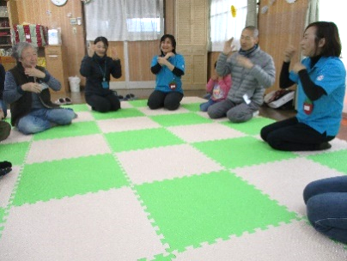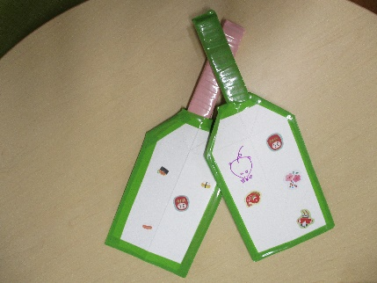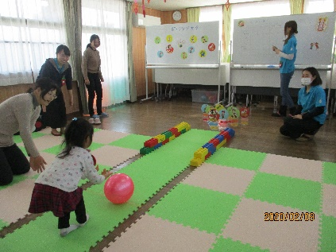

スタッフあいさつ

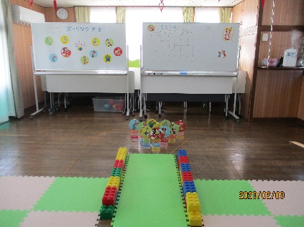

昨年度はたくさんのご家庭に訪問をさせていただきありがとうございました。

今は訪問を控えさせていただいていますが、この状況が落ち着きましたら、みなさまのご家庭にお伺いしてお会いできるのを楽しみにしております。

🍓今年度も意向調査をお送りいたしますので

どうぞよろしくお願いします😊

里親制度についてたくさんの方に知ってもらえるよう、また、一緒に社会的養護を担ってくれる仲間を増やすべく、今年も様々な取り組みを行いたいと思います！

よろしくお願いします☆

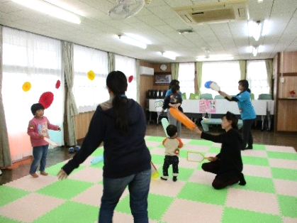

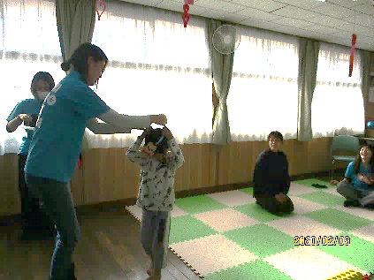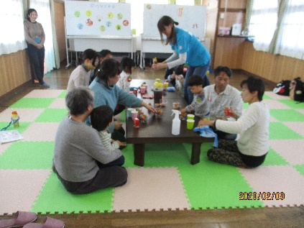

里親さんとお子さんの生活がさらに楽しいものになればいいな～と考えながら、今年度も様々な研修を考えています！開催できるようになりましたら、参加していただけると嬉しいです。

よろしくお願いします。

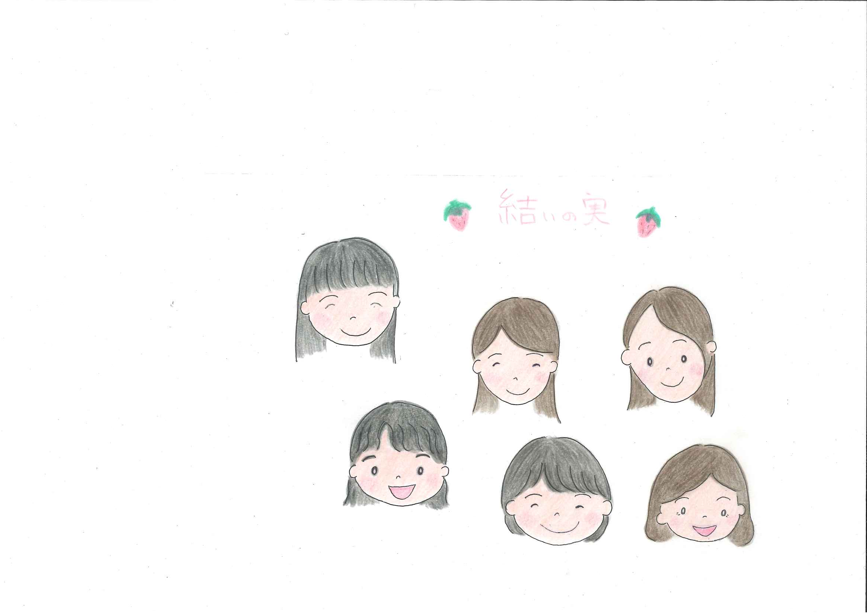

**いちごひろば**



里親さんや関係機関の方といっしょにチラシ配布などを行い、里親制度の普及に努めたいと思っています。地域のイベントなどチラシ配布できるところがあれば教えてください♪

**3月のいちごひろばは中止となり、残念でした。**





**里親等相談支援員**

**坂本夏代・竹村真実**

**里親リクルーター**

**溝渕惠子**

**2/15　「うまれる」上映会**

**自由民権記念館にて開催し、**

**改めて命の尊さ・大切さを感じられる時間となりました！**

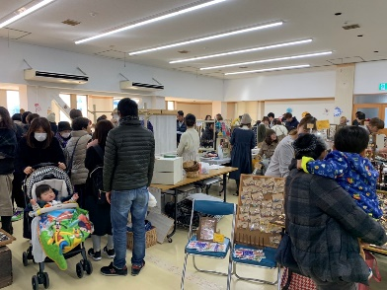



**2/2　田野町相談会**

**2組3名の方が参加されました！**

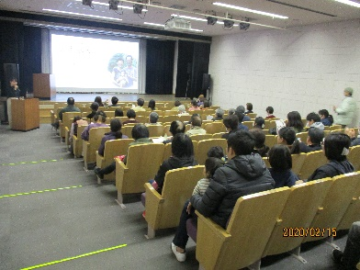



**センター長**

**武樋保恵**

**里親トレーナー**

**楠瀬理歩**

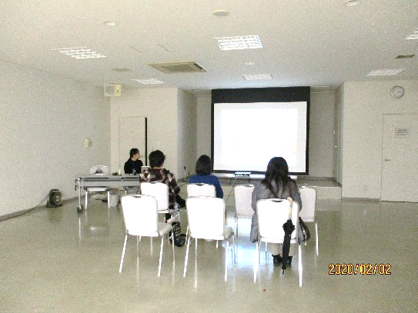

**里親リクルーター兼トレーナー**

**利岡亜衣**

**2/9　まけまけマーケット**

**南国市の社会福祉センターと市役所駐車場にて開催されたイベントでチラシを配布しました！**

結いの実の活動もおかげさまで3年目を迎えました。

昨年度はオリジナルイラストを作成し、帯屋町や空港、路面電車等で広報活動を行いました。また、里親さんの養育のお手伝いができればとフォスタリングチェンジプログラムを開催し、4名の方に参加していただき、楽しく充実した12週間を一緒に過ごさせていただきました。本年度も里親さんや里子さんと一緒に歩んでいきたいと思っておりますので、どうかよろしくお願いいたします。



**広報活動**

**結いの実のグッズが完成しました！**

**令和元年度フォスタリングチェンジプログラム**

**修了しました！**

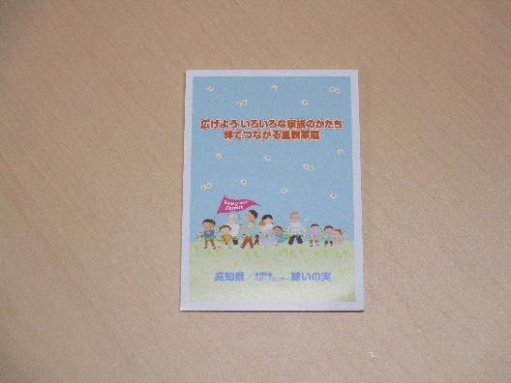

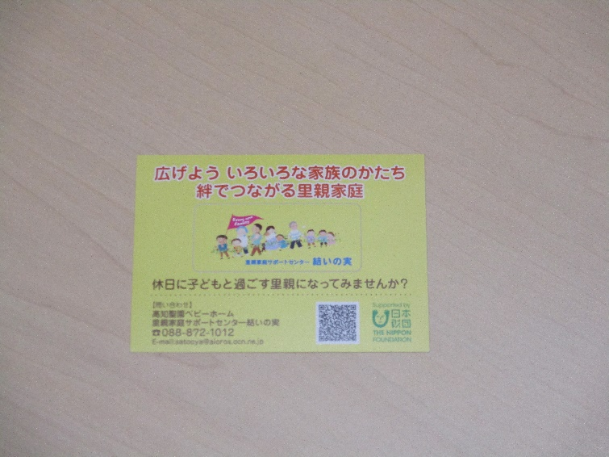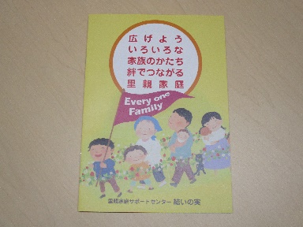

3ヶ月にわたるフォスタリングチェンジプログラムが終了しました！

参加されていた里親さんは、12月から毎週のご参加ありがとう

ございました。そして、お疲れ様でした！（＾＾）

フォスタリングチェンジプログラムは、イギリスで開発された

里親のための養育プログラムで、「できていることに注目する」ことや

「効果的にほめる」ことなど、日々の養育で役立つヒントを、

ファシリテーターと共に学んでいきます。

参加者の感想は

「里子と向き合える自信がついた」

「里子との関係が良くなった」

「里子を褒める、理解する、待つなどの気持ちができた」　など、

里親さんの積極的な参加に助けられ、温かな雰囲気の中、無事12回を

終えることができました♪

★今年度もフォスタリングチェンジプログラム開催の準備を進めて

います。なお、5/30に予定しておりました体験会は延期とさせて

いただきます。また開催の日程が決まり次第ご案内させてもらい

ますので、その際はぜひご参加ください！

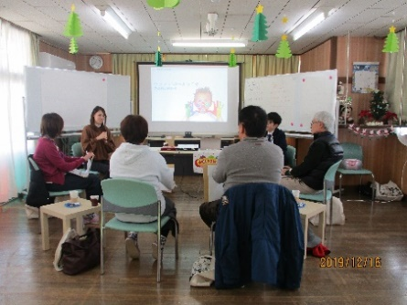



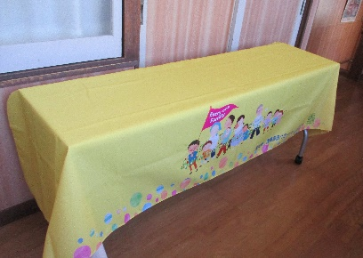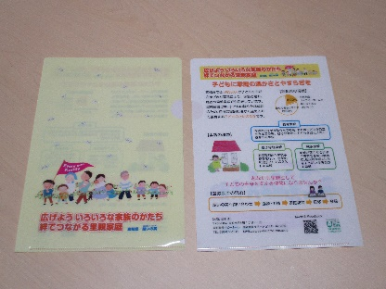



今年度はこれらのグッズを使って広報活動を行う予定です。シールを置ける場所やグッズを配布できるイベントがありましたら、ぜひ教えてください！

一緒に配布してくださる里親さんも

お待ちしています！

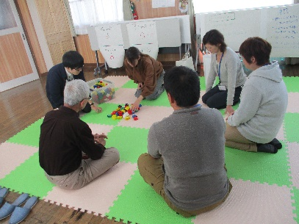

5月に開催予定でした、結いの実主催のいちごひろばや里親研修等は、新型コロナウイルス感染・拡大防止のため、**すべて中止**とさせていただきます。秋頃からの

再開を予定しておりますので、日程が決まり次第、ご案内させていただきます。



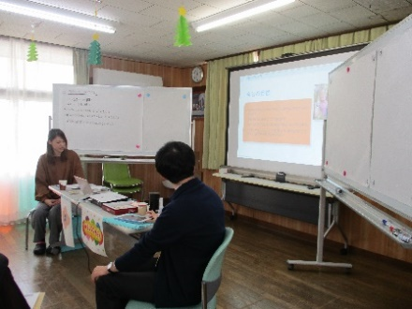



スタッフの話

今回の担当は・・・　武樋園長です☆彡

こんにちは。高知聖園ベビーホームの武樋です。

桜の花がやさしく風に揺れ、心和む季節になりましたが、今年はコロナの影響で日本だけでなく世界全体が、明日の状況が見えない不安に覆われて、心穏やかではいられない毎日です。しかし、ベビーホームの子どもたちはそんなことに関係なく元気いっぱいです。そんな子どもたちの様子をみていると気持ちをしっかり持って、この難局を世界全体で協力して乗り切らないと！と思います。

さて、私事ですが、この春長男が大学を卒業。そして、無事就職し、今日（4月1日）職場に初出勤。朝からバタバタと準備をしている長男を見ていて、本当に社会人としてやっていけるのだろうかと少し心配になりましたが・・・『本当に大きくなったな～』と胸がいっぱいになりました。と同時に、やっと一人社会人になった！（笑）と、ちょっと一安心。でも・・・我が家には後3人（次男、長女、次女）学生が残っています。彼ら彼女らが自分の夢を叶え、歩き出す日を楽しみに、もうしばらく私も頑張ろうと思います。



**次回は７月頃に発行するよ！**

**お楽しみに！**

発行：里親家庭サポートセンター結いの実

文責：溝渕惠子

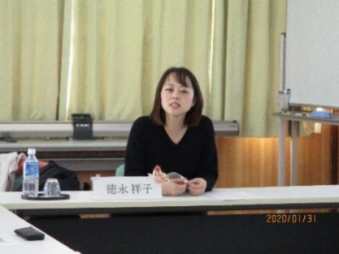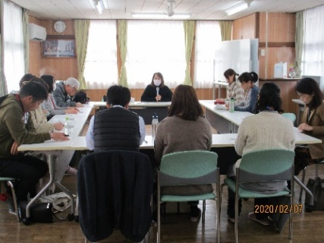

**ライフストーリーワークセミナーを開催しました！**

**（講師：日本財団研究員　徳永祥子氏）**

子どもたちにとって、自分の生い立ちや現在の状況を整理することは、

これから先の未来を考えるためにも大切なプロセスです。

**一度にすべての情報を伝えるのではなく、日々の生活の中で子どもが**

**発信するサインやニーズを受け止め「なかったことにしない」**ことが

大切です。児童相談所や結いの実に相談してもらって、一緒に子どもに

寄り添ったライフストーリーワークを考えていきましょう。

5/8、5/9に開催を予定していたライフストーリーワークセミナーは

コロナウイルス感染拡大防止のため、10/23、10/24に延期となり

ました。詳細はまた後日ご案内させていただきます。